UNIVERSIDADE FEDERAL DO PARANÁ

AMANDA ZANÃO
MELINA TONON

DIAGNÓSTICO DO DESCARTE DO PROCESSO DE FILETAGEM E VALORAÇÃO DO SUBPRODUTO: UM ESTUDO DE CASO SOBRE O COURO DE PEIXE.

CURITIBA
2014
UNIVERSIDADE FEDERAL DO PARANÁ

AMANDA ZANÃO
MELINA TONON

DIAGNÓSTICO DO DESCARTE DO PROCESSO DE FILETAGEM E VALORAÇÃO DO SUBPRODUTO: UM ESTUDO DE CASO SOBRE O COURO DE PEIXE.

Trabalho apresentado à
disciplina de Piscicultura,
sob orientação do Prof
Dr. Antonio Ostrensky.

CURITIBA
2014
Índice
- Prefácio .............................................................................................................. 4
- Considerações Iniciais ......................................................................................... 5
  - História da ACAPPI ............................................................................................. 5
  - Ideia Inicial do Projeto ....................................................................................... 5
  - Mudança de Perspectiva ................................................................................... 6
- Parte 1 – O Projeto Inicial ................................................................................... 6
  - Execução ............................................................................................................ 6
  - Resultados do Estudo ........................................................................................ 9
  - Viável x Inviável ............................................................................................... 10
- Parte 2 – Recomeço .......................................................................................... 10
  - Conhecendo as Artesãs .................................................................................... 10
    - Questionário Socioeconômico ............................................................... 11
      - Resultados do Questionário ...................................................... 13
  - Produtos e Suas Características ....................................................................... 15
  - Aspectos econômicos ...................................................................................... 15
- Contribuições para a associação ........................................................................ 15
  - Produtos Químicos .......................................................................................... 16
  - Semi-jóias ......................................................................................................... 16
  - Corantes ........................................................................................................... 17
  - Digitalização Reimpressão da Apostila de Curtimento .................................... 17
  - Elaboração de uma Pasta da Inspiradora ........................................................ 18
  - Direcionar a Produção ..................................................................................... 18
  - Procurar Parceiros ........................................................................................... 18
  - Divulgar as Feiras de Artesanato ..................................................................... 18
  - Criar atrativos para Atrair Turistas .................................................................. 19
  - Análise FOFA .......................................................................................... 19
- Relatos das Alunas ............................................................................................ 20

- Prefácio

A ideia inicial do projeto era ajudar artesãs do município de Itapoá que trabalham com couro de peixe, tentando fornecer uma maior quantidade de matéria-prima para que pudessem confeccionar suas peças. Mas com o desenrolar do projeto inicial e conversas com as artesãs foi constatado que o maior problema pelo qual elas passam não é a falta de material, mas sim a falta de venda de seus produtos. Fomos conhecendo aquelas mulheres, acompanhando suas dificuldades e sua força de vontade em continuar uma associação que tem resistido a desistência das participantes e falta de verba para cobrir as próprias despesas do curtume. Na tentativa de ajuda-las apresentamos os resultados do projeto inicial mostrando que uma maior quantidade de matéria-prima não é necessária e contribuímos com algumas recomendações sobre o que elas poderiam fazer para aumentar as vendas dos produtos confeccionados.

- Considerações
  - História da ACAPPI
Em outubro de 2010 teve início no município de Itapoá – SC o Projeto Ichtus, executado pela Bridge International – Instituto para a promoção da Vida – apoiado pela Igreja Metodista e patrocinado pelo Banco do Brasil. Tinha como principal objetivo reduzir o impacto ambiental ocasionado pelo descarte das peles de peixes na beira da praia por pescadores e peixarias da região. Para isso o projeto previa a instalação de curtumes artesanais de pele de peixe, capacitação das mulheres envolvidas e sua autonomia para que pudessem seguir com as atividades do curtume sozinhas após o término do projeto. A duração do projeto era de um ano, então após esse período elas deveriam seguir com suas próprias pernas caso quisessem continuar com a atividade. Com o término do projeto as artesãs decidiram continuar com o curtume e com o artesanato, e então a Associação das Curtidoras da Pele de Peixe de Itapoá (ACAPPI) surgiu. Atualmente a ACAPPI está legalizada e tem sua sede em Figueira do Pontal (Itapoá – SC). Apresenta aproximadamente 70m² contendo uma varanda, uma cozinha, um banheiro e o ateliê. A presidente é a Sra. Maria Alzira Vianna, aposentada e extremamente dedicada a associação. As artesãs que fazem parte da associação são em sua maioria nativas da região, não apresentam emprego formal (carteira registrada) e utilizam o dinheiro da venda dos artesanatos para complementar suas rendas. A pele que as artesãs utilizam é a pele que é retirada juntamente com o filé de peixes durante o processo de filetagem e que são doadas por restaurantes, peixarias e pescadores da região. O curtimento dessas peles é realizado bimestralmente, para que haja um maior acúmulo de material e melhor aproveitamento dos produtos utilizados nos processos de curtimento. Os efluentes originados pelo processo do curtimento são armazenados e coletados pelo Porto de Itapoá e encaminhados para o aterro localizado no município de Itajaí –SC. Hoje as associadas contam com o apoio da Univille (disponibiliza cursos e encaminha alguns alunos para aprenderem sobre o artesanato com o couro), da Prefeitura de Itapoá (que as leva para as feiras da cidade), do Porto de Itapoá (coleta de efluentes) e da ACOPOF (sede o lugar para as feiras em Figueira do Pontal).
  - Ideia Inicial do Projeto
Através de conversas com uma das responsáveis pelo projeto Ichtus e buscas frustradas na internet por informações sobre a quantidade de pele que permanecia na carcaça após o processo de filetagem, a ideia inicial do presente projeto surgiu e consistia em quantificar a pele proveniente do descarte, descobrir o rendimento da pele em relação ao couro (quanto de pele realmente se transforma em couro após as perdas que sofre nos processos de curtimento) e fornecer quanto esse material representaria de lucro para a associação se fosse fornecido para elas. Quando iniciamos o projeto perguntamos para a presidente se esse material do descarte poderia ser utilizado e ela afirmou que sim, que poderiam utiliza-lo na confecção de peças pequenas como bijuterias.
  - Mudança de Perspectiva
Com a realização do projeto e visitas mensais a associação nossa interação com as artesãs foi ficando cada vez maior e percebemos que o que elas realmente precisavam não era uma maior quantidade de matéria-prima (apesar de alegarem que elas gostariam de receber essas peles descartadas), mas que precisavam vender seus produtos. A partir dessa constatação começamos a olhar nosso projeto com outra perspectiva, vimos que ele serviria apenas para tirar da cabeça delas a ideia de coletar mais peles e que precisávamos ir além do que havíamos imaginado, precisávamos ajuda-las de alguma forma, dando sugestões e tentando trazer algumas soluções e ideias de como aumentar suas vendas. Aqui nosso projeto enfim começou a fazer sentido, pois com a ideia do projeto inicial não colaboraríamos em nada com a ACAPPI, mas fornecendo algumas ideias e recomendações de como aumentar suas vendas vimos a oportunidade de realmente contribuir de alguma forma as artesãs. Porém, não podíamos deixar de executar nosso projeto inicial visto que as associadas demonstraram interesse naquela pequena quantidade de pele, e tínhamos que mostrar os resultados e dizer para elas que aquilo era inviável. Não podíamos iludi-las dizendo que aquilo seria a solução para os problemas que enfrentavam sabendo que não era. Dessa forma a realização do projeto inicial se tornou fundamental, não como imaginávamos no começo, mas pelo seu oposto.
Para uma melhor compreensão do projeto, o separamos em duas partes. A primeira parte corresponde ao projeto inicial e a segunda parte é sobre o novo rumo que nosso projeto tomou.
- Parte 1 - O Projeto Inicial
Tinha como principal objetivo auxiliar as artesãs a complementarem sua renda através do fornecimento de uma maior quantidade de matéria-prima. Para isso precisávamos realizar a quantificação da pele que não era fornecida para elas, aquela que continuava na carcaça após o processo de filetagem. Além disso, precisávamos avaliar o rendimento da pele em relação ao couro, já que este é vendido pelo peso. Com os resultados de peso e rendimento da pele poderíamos calcular quanto de lucro esse material poderia significar se fosse fornecido para a associação, curtido e vendido pelas artesãs.
3.1 Execução
Para a execução do projeto entramos em contato com a principal fornecedora de peles da associação (principal porque é a peixaria que fornece peles todos os meses e em quantidades significativas, aproximadamente 60% do total). A senhora Giovana, dona da peixaria Samá, rapidamente se prontificou a nos ajudar e nos permitiu coletar o material que descartava quando realizava a filetagem. Mensalmente (Setembro, Outubro e Novembro) fomos até a peixaria para realizar a coleta das carcaças. Simplificando, a pele do filé era mandada para a associação e a carcaça era guardada para nossas coletas.
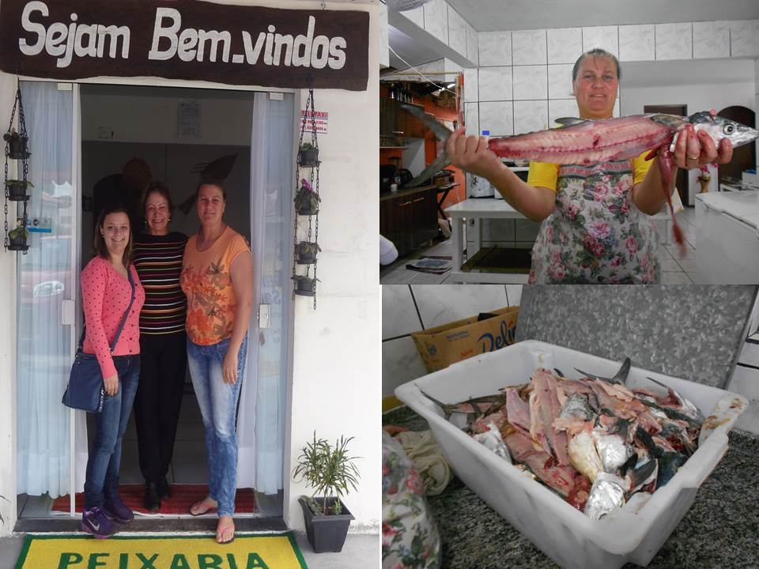
Figura 1 - Visita a Peixaria Samá e Coleta do Descarte
Com as carcaças em mãos percebemos que a porção que apresentava uma maior quantidade de pele e que poderia ser utilizada era a porção da cauda, e assim realizamos a seleção do material que coletamos. Retiramos cuidadosamente as peles e as pesamos. A primeira parte do nosso projeto estava concluída, a quantificação das peles que permaneciam na carcaça após a filetagem e que eram descartadas.
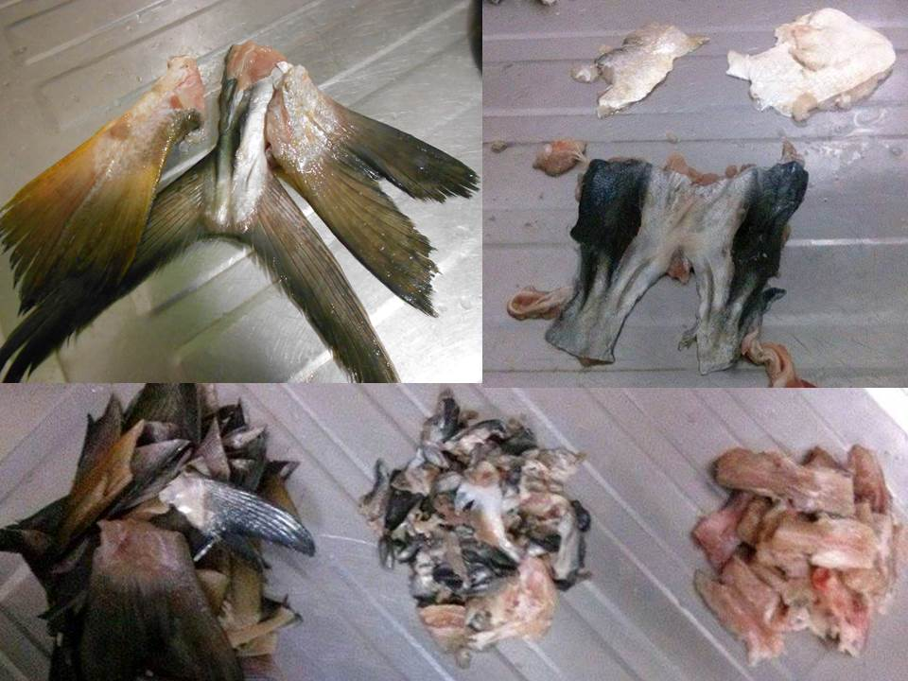
Figura 2 - Seleção das Peles Descartadas
A segunda parte do projeto era referente ao rendimento da pele em relação ao couro. Para descobrir o rendimento pesamos as peles antes de elas serem curtidas e acompanhamos o primeiro processo de curtimento, chamado de limpeza, que consiste na retirada dos resíduos de carne, gordura e escamas. Após quinze dias (término do curtimento), retornamos ao curtume e pesamos a pele pronta (couro) e assim descobrimos o valor de rendimento da pele em relação ao couro.
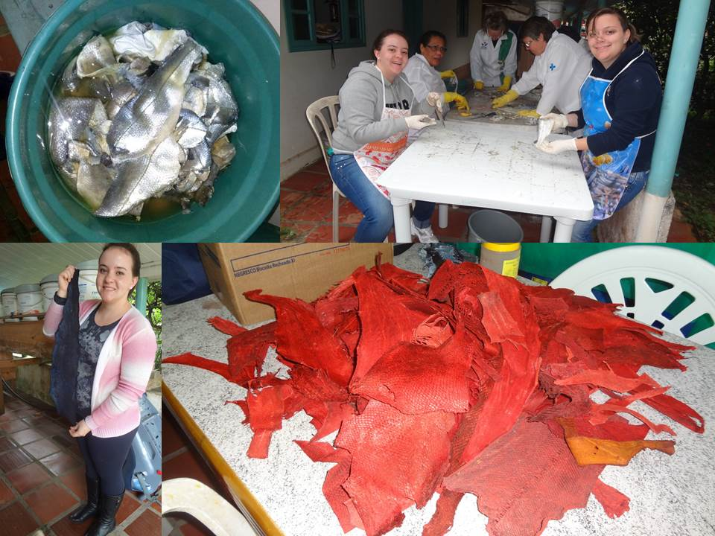
Figura 3 - Visitas realizadas a ACAPPI para acompanhamento do processo inicial e final do curtimento

Para a realização da parte final do projeto, a definição do lucro que esse material representava, conversamos com a presidente da associação e ela nos forneceu os valores que elas utilizam para a venda do couro e de alguns produtos.
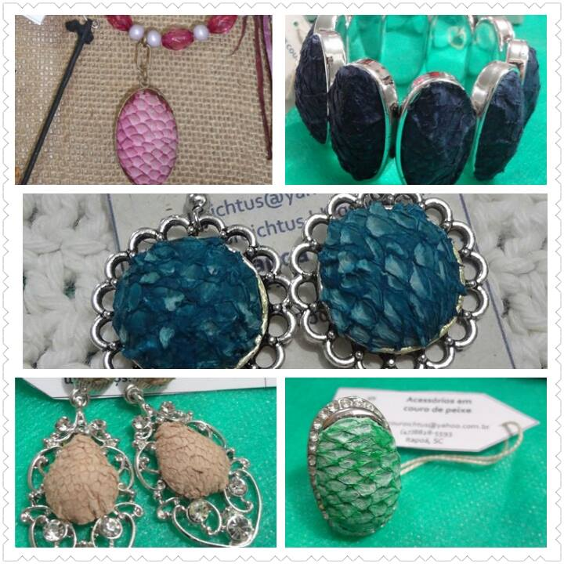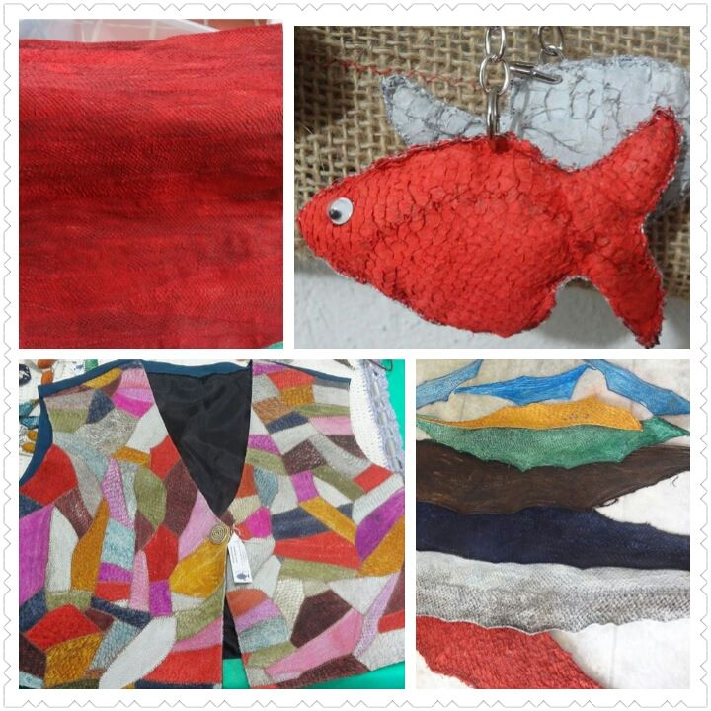
Figura 4 - Produtos confeccionados pelas artesãs

3.2 Resultados do Estudo
Tabela 1 - Peso das Peles Provenientes do Descarte
Material | Coletas do Material Descartado
 | Setembro | Outubro | Novembro
Total (Kg) | 5,3 | 3,5 | 1,0
Caudas (Kg) | 2,1 | 1,8 | 0,5
Peles das Caudas (Kg) | 0,5 | 0,4 | 0,1

Coletamos 1,0 Kg de pele proveniente do descarte da filetagem durante os 3 meses de acompanhamento. Os valores decrescentes de material fornecido foram decorrentes a: Outubro → marido da fornecedora não sabia que ela estava guardando as carcaças para nosso estudo e acabou descartando uma quantidade da carcaça; Novembro → A coleta das carcaças foi realizada no início do mês.
Tabela 2 - Peso das Peles antes de depois do curtimento
Perdas de Peso no Processo de Curtimento
Pele "Suja" (kg) | Pele "Limpa" (kg) | Couro (kg)
25 | 14 | 7

A partir dos valores da tabela 2 chegamos ao resultado de que a pele tem um rendimento de 28% em relação ao couro, logo:
25 kg de pele → rendimento de 28% → 7 kg de couro
Tabela 3 - Preços de produtos em que a pele residual poderia ser utilizada
Peças | Preços
Manta | R$ 4,00 /g de couro
Couro | R$ 2,00 /g de couro
Chaveiros | R$ 7,00
Brinco Pequeno | R$ 18,00
Brinco Médio | R$ 25,00
Anel | R$ 15,00

Quanto essa pele representaria de lucro se fosse utilizada?
Para realizar essa conta utilizamos as quantidades de pele dos meses de Setembro e Outubro, pois o curtimento é realizado bimestralmente e o próximo seria realizado no início do mês de Novembro. A soma de peles desses meses é de 903 g. Sabemos que o rendimento da pele é de 28%, então:
900 g de pele → rendimento de 28% → 252 g de couro
Utilizando o valor mínimo de venda (R$ 2,00/g), constatou-se que se essa pele fosse fornecida para a associação poderia representar um lucro de R$ 504,00 caso fosse totalmente vendida.
3.3 Viável x Inviável
Além de conversar com as associadas também conversamos muito com a fornecedora da pele, e ela alegou que guarda a pele para a associação quando sobra tempo, pois a pele destinada ao curtume precisa ser retirada com maior cuidado. Por essa falta de tempo da fornecedora o processo de retirada da pele da carcaça já é inviável, mas tivemos essa certeza quando tivemos que retirar a pele da carcaça para realizar a pesagem. É um processo demorado e difícil de ser executado. Outro problema que constatamos é que a venda desse material, caso fosse utilizado, não seria feita toda de uma vez só, assim o lucro ficaria diluído ao longo do ano. Mas o maior problema de todos foi perceber que elas já têm uma quantidade suficiente de pele para trabalhar e que não conseguem vende-las, logo, não precisam de mais pele.
- Parte 2 – Transformação do Projeto
Conforme realizávamos a primeira parte do projeto nosso contato com as artesãs foi aumentando. Ouvindo suas histórias e aprendendo com elas percebemos que não poderíamos parar ali após tanto aprendizado e lições de vida, precisávamos ajuda-las de alguma forma. Pensamos em várias maneiras de auxiliá-las, mas existiam dois entraves que nos atrapalhavam: as limitações ocasionadas pelas idades das associadas e a baixa lucratividade da atividade, que não permite novos investimentos.
4.1 Conhecendo as Associadas
Para saber como poderíamos ajuda-las, precisávamos de informações que iam além das nossas conversas no curtume. Pensamos em várias maneiras de conseguir essas informações, mas como dificilmente todas estavam presentes nos dias de nossas visitas resolvemos elaborar um questionário e deixar na associação para que quando elas fossem até lá o respondessem. O objetivo do questionário foi de avaliar a importância da associação para elas e descobrir o que elas esperavam com a atividade:

4.1.1 Questionário
- Você é a responsável pela renda familiar? ( ) Sim ( ) Não
- Número de filhos
( ) 0
( ) 1
( ) 2
( ) 3
( ) Acima de 3. Quantos? ______

- Número de integrantes da família:
( ) 1
( ) 2
( ) 3
( ) 4
( ) 5
( ) Acima de 5. Quantos? _____

- Escolaridade:
( ) superior
( ) médio
( ) fundamental
( ) sem escolaridade

- Possui veículos de locomoção? ( ) Sim ( ) Não

- Possui computador? ( ) Sim ( ) Não

- Possui internet? ( ) Sim ( )Não

- Sabe mexer no computador e internet?
( ) Sim ( ) Não
- Possui outra fonte de Renda?
( ) emprego formal
( ) emprego informal
( ) não possuo

- Renda Familiar (R$):
( ) 1 salário mínimo
( ) 2 salários mínimos
( ) 3 salários mínimos
( ) 4 salários mínimos
( ) acima 4 salários mínimos

- Recebe auxílio do governo? ( ) Sim ( ) Não
- Já trabalhou com artesanato antes? ( ) Sim ( ) Não

- Qual sua expectativa de renda com o artesanato?
( ) pretendo viver com essa renda
( ) pretendo complementar a minha renda
( ) realizo o trabalho apenas pela satisfação pessoal

- Dias disponíveis para a atividade:
( ) apenas algumas horas de vez em quando
( ) entre 1 e 2 dias
( ) entre 3 e 4 dias
( ) entre 5 e 6 dias
( ) me dedico integralmente à atividade

- A quanto tempo é associada da ACAPPI?
( ) 1 ano
( ) 2 anos
( ) 3 anos
( ) outro:__________

- Dos produtos que vocês fazem, qual o seu preferido?
( ) Bijuterias
( ) Chaveiros
( ) Bolsas
( ) Carteiras
( ) Sapatos
( ) Outro:____________

- Antes de trabalhar com o artesanato do couro você sabia que esse material poderia ser utilizado? ( ) sim ( ) não

- Gostaríamos de saber mais sobre você e sobre como o artesanato com couro de peixe influencia a sua vida. Em poucas palavras, defina o quanto o artesanato é importante e o que ele representa para você.

4.1.1.1 – Respostas obtidas pelo Questionário
Com base nas respostas do questionário as 12 associadas estão enquadradas na faixa etária de 59 a 67 anos e são caracterizadas como sendo 75% delas responsáveis pela renda familiar, sendo que 75% delas recebem entre 1 e 2 salários mínimos. Isso, junto com a informação de que 75% delas gostaria de complementar a renda mensal, mostra que é necessária a geração de lucro. Levando em conta a faixa salarial abrangida pela maioria das associadas, todo acréscimo que possa surgir será bem-vindo.
Na escolaridade, vemos que 50% delas têm apenas o ensino fundamental completo, e 42% o ensino médio. Isso se projeta na metade das associadas, que trabalham em caráter informal, e a outra metade que não trabalha. Levando em conta o mercado de trabalho escasso na cidade Apenas 25% das associadas têm acesso a computadores e internet, ferramenta muito útil hoje para servir de inspiração em novos trabalhos, e diversificação das peças confeccionadas.
Quando questionadas sobre o artesanato, 75% das associadas relataram nunca ter trabalhado com isso antes. O que nos mostra que a adaptação delas ao trabalho manual foi muito rápida, já que hoje todas realizam o mesmo trabalho. Além disso, 75% das artesãs que se encontram hoje associadas, já realizam esse trabalho há três anos, e levando em conta que no início o projeto contava com 27 associadas, vemos que houve uma fidelização daquelas mulheres que realmente estão nessa função porque são apegadas ao trabalho que realizam.
Do total de associadas, apenas 25% relatou se dedicar à atividade por um período de 3 a 4 dias durante a semana, o restante sendo de 1 a 2 dias. Para a atividade crescer, seria necessária dedicação integral das artesãs, mas isso implicaria em tornar a atividade mais pesada, e levando em conta o perfil etário das mulheres isso seria um empecilho ao desenvolvimento do trabalho.
Quanto à variedade das peças, as opiniões foram bem homogêneas quanto às suas preferências. Metade delas prefere a confecção de bijuterias e chaveiros, e outra metade prefere a confecção de bolsas, carteiras e sapatos. Na forma como a atividade é dividida, cada uma delas já realiza o trabalho que mais gosta, o que também coopera com a satisfação pessoal. O que mais surpreendeu a equipe foi que 100% delas não sabia que o couro de peixe poderia ser aproveitado.
Queríamos que elas falassem com suas próprias palavras o que o artesanato, o couro de peixe e a associação representavam para elas. Por esse motivo a equipe deixou a ultima questão aberta. Selecionamos três respostas:
“Representa muito por ser uma atividade em grupo (social), pela reciclagem (meio ambiente), pela criatividade (atividade mental), antidepressiva, por interagir com outros artesãos em feiras, pelos cursos de Gestão, e por fim, complementar a renda familiar.” – Maria Alzira Vianna.
“Nunca imaginei que poderia fazer coisas tão lindas com a pele do peixe e ainda ajudar a preservar o meio ambiente. Sou muito feliz no grupo de amigas, ele faz muito bem para nossa mente. É um grupo abençoado por Deus.” – Ingrid Maier.
“A Associação é muito importante pra mim porque sou pescadora e não sabia que a pele do peixe servia para fazer tantas coisas bonitas e ainda ajudar a preservar o meio ambiente. Sou muito feliz no grupo que temos porque são amigas muito legais.” – Janete de Jesus.
A partir dos dados levantados pelo questionário, conclui-se que a atividade realizada na associação é de extrema importância social. A atividade exerce em cada uma das mulheres um papel que vai muito além da importância econômica, que é a ocupação de seu tempo com atividades prazerosas.
Levando em conta a faixa etária das associadas e que, em sua maioria são aposentadas e donas de casa, caracteriza-se um cenário onde há necessidade de objetividade, de necessidade de uma atividade que supra a necessidade de contato social, e de alternativa à realização de atividades domésticas, atuando também como distração para essas mulheres.
Dito isso, podemos afirmar que a atividade cumpre muito bem essa função. Isso pode ser observado no convívio das integrantes e pôde ser retratado nas opiniões registradas quando foram questionadas sobre a importância da atividade em suas vidas.
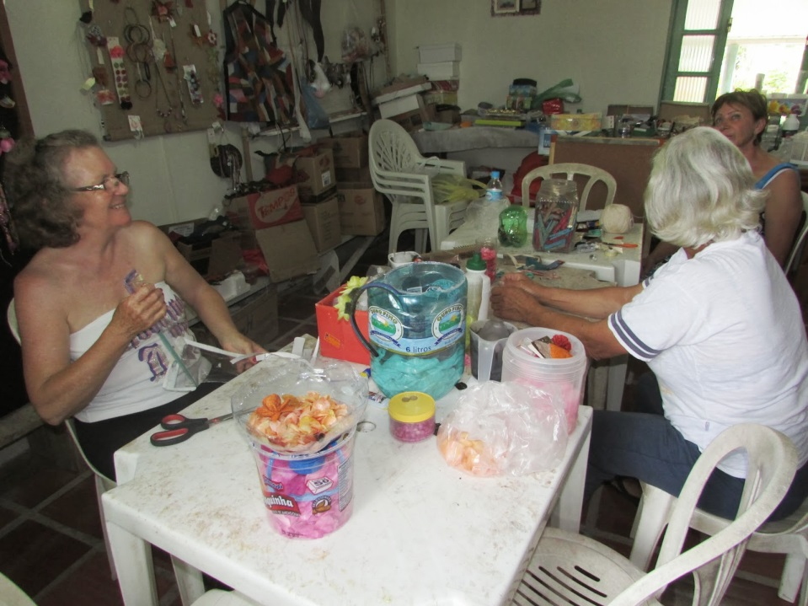
Figura 5 - Artesãs em um momento de descontração
  - Os Produtos e suas Características
As peças artesanais feitas na associação possuem algumas limitações. Por exemplo, no caso das bijuterias, como as armações não são de qualidade, elas se deterioram com rapidez. Assim, a peça é desvalorizada, porque apesar do couro ser um material resistente e durável, a bijuteria não segue essa mesma linha.
Por outro lado, muitas das peças são de muito bom gosto, e uma característica muito citada como busca pelas artesãs foi a exclusividade. Elas procuram confeccionar sempre peças de cores e modelos variados, assim, dificilmente você verá muitas peças iguais nas feiras.
As peças têm um valor bem acessível pelo público, variando de R$6,00 a R$90,00. Na internet é possível encontrar uma carteira de couro de peixe por R$600,00, sendo que na associação é possível comprar uma peça semelhante a R$40,00.
O acabamento das peças pode ser natural, ou impermeabilizado. As artesãs relataram a preferência pelas peças naturais, mas aparentemente a preferência do público é diferente, sendo que a saída de peças impermeabilizadas é maior.
Além das peças, as artesãs vendem também o couro em si, e também fabricam as mantas, feitas pelo processo de juntar as peles e costura-las juntas ao TNT (tecido não tecido).
  - Aspectos Econômicos
A atividade desempenhada na associação tem um papel social muito importante, porém isso de nada adiantaria se elas precisassem retirar dinheiro dos seus próprios bolsos e de suas próprias famílias para trabalhar. A venda do artesanato consegue manter as atividades da associação e suprir a necessidade de material de trabalho, mas os lucros obtidos ainda são muito pequenos.
As associadas têm variação no valor recebido. Elas são incentivadas a assinar uma espécie de livro ponto, com hora de início e término das atividades, e a divisão de lucros é feita proporcionalmente ao número de horas trabalhadas por cada uma delas. Conforme a presidente relatou, na divisão de lucros, a arrecadação individual varia de R$31,00 até R$224,00. Pode-se pensar que seja um pequeno valor esse mínimo arrecadado, porém, quando lembramos que algumas dessas famílias sobrevivem com apenas 1 salário mínimo, pode sim ser representativo. Pode ser um almoço mais especial, um presente para um filho que completa mais um ano de vida, e também, parte da economia feita para o final de ano dessas famílias.
- Contribuições para a Associação
Com as informações provenientes das conversas que tivemos com as associadas durante o período do estudo, conciliadas ao resultado do questionário, a qualidade das peças confeccionadas e os dados e informações coletadas sobre a parte econômica do curtume pudemos finalmente fazer nossas contribuições e recomendações.
5.1 Produtos Químicos
O Ácido Fórmico está com preço elevado e a presidente está com dificuldade para encontrar fornecedores na região. Recomendou-se que elas fizessem a compra com fornecedores nas cidades vizinhas e até mesmo em Curitiba, visto que algumas das associadas têm filhos e outros parentes na cidade, os quais poderiam aproveitar as oportunidades de visitas familiares e levar o produto químico até Itapoá.
ESTABELECIMENTO | SITE | ENDEREÇO | TELEFONE
Quimidrol | www.quimidrol.com.br | Rua Dona Francisca, nº 6505, Joinville – SC. | (47) 3027-8700
Cloroquímica | www.cloroquimica.com.br | Rua Tibagi, nº 765, Curitiba – PR. | (47) 3322-3844

5.2 Semi-jóias
As associadas relataram que gostariam de trabalhar com semi-jóias para melhorar a durabilidade das peças. Pesquisando valores de semi-jóias a equipe executora chegou à conclusão de que as peças têm um valor elevado para o orçamento da associação. Pesquisando em fornecedores na cidade de Curitiba, chegou-se ao valor das semi-jóias de R$ 20,00/peça, em anéis de tamanho médio, enquanto o atual material é comprado a R$5,00. Em grande quantidade poderiam conseguir um melhor preço e essa poderia ser uma saída. Porém, essa transição da bijuteria para a semi-jóia deveria ser gradual, visto que a associação não consegue fazer grandes investimentos de uma só vez. O ideal então, seria introduzir pequena quantidade dessas peças em seu mostruário, mesmo que às custas de uma menor lucratividade e avaliar como foi sua aceitabilidade por parte de seus clientes.
Outra saída seria contratar o serviço de uma empresa que faça somente o banho de ouro ou prata em suas peças para melhorar a qualidade e acrescentar maior valor às suas bijuterias. Porém, essa seria uma complicação, visto que as peças teriam que ser levadas até a empresa, e depois as associadas deveriam buscá-las novamente.
Como foi solicitado pelas artesãs, foi fornecido o contato dos fornecedores de semi-jóias, cabendo a elas decidir sobre qual será o melhor momento para iniciar a compra desse material.

ESTABELECIMENTO | SITE | ENDEREÇO | TELEFONE
Mazze Semijóias | https://www.facebook.com/pages/Mazze-Semi-J%C3%B3ias/432242443496485 | Av. Winston Churchill, nº 2370, Capão Raso, Curitiba – PR. | (41) 8851-0433
Kálice Distribuidora de Jóias e Relógios | http://www.kalice.com.br/ | Rua Voluntários da Pátria, 233, Sobreloja 01, Centro – Curitiba – PR. | (41) 3322-3200

5.3 Corantes
As artesãs reclamaram do corante que estão utilizando atualmente (Sellatec, da empresa TFL do Brasil), alegando que as cores encontradas são escassas e o produto específico para couros tem um alto custo, além do custo com frete, pois o fornecedor mais próximo se encontra no Rio Grande do Sul. Assistindo tutoriais de artesãos, que também trabalham com couro, a equipe executora encontrou mais duas opções: a Anilina e a Tinta Rápida da marca Novax. Como foi solicitado pela presidente da associação, foram fornecidos alguns exemplares para que elas testem nos próximos curtimentos e vejam qual dos produtos preferem utilizar, ou qual se adequou melhor às suas necessidades.
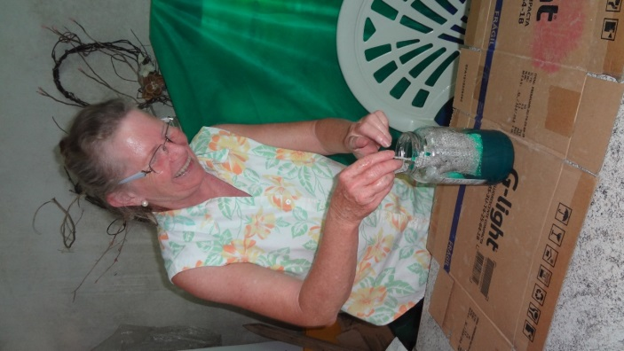
Figura 6 - Ingrid Fazendo o primeiro teste com o corante novo
5.4 Digitalização e Reimpressão da Apostila de Curtimento
Durante as visitas a associação à equipe executora constatou a necessidade de digitalização e reimpressão da apostila de curtimento. As folhas estavam rasgadas, finas e as letras estavam quase que totalmente apagadas, pelo fato da apostila ser utilizada junto aos processos que utilizam água. Para evitar que o problema seja recorrente, a equipe forneceu à associação um exemplar da apostila com todas as folhas plastificadas.
5.5 Elaborações de uma Pasta Inspiradora
Com o intuito de colaborar com novas ideias às artesãs, elaborou-se uma pasta inspiradora com modelos diferenciados de produtos que elas já trabalham como bolsas e carteiras. Na pasta também foram adicionadas fotos de alguns produtos que podem ser interessantes para elas produzirem, como relógios com pulseira feita de couro e almofadas (que podem produzir a partir das mantas de pele que vendem). A pasta também foi plastificada e entregue às associadas.
5.6 Direcionar a Produção
Sugeriu-se que elas observem a saída dos artesanatos durante as feiras e façam um registro sobre cada peça vendida, para a partir daí diminuir a produção ou até mesmo eliminar determinados produtos que não vendem satisfatoriamente. Com o couro desses artesanatos que não tem saída elas podem confeccionar maiores quantidades dos que têm maior aceitabilidade pelo público.
5.7 Procurar Parceiros
A associação já teve parceria com o Rotary Club, produzindo bótons que estão distribuídos em diferentes lugares do mundo. A partir dessa ideia, sugeriu-se que conversem com donos de restaurantes, bares e hotéis da região para a confecção de lembrancinhas, porta copos, porta guardanapos, capas de menus, dentre tantas outras coisas que poderiam ser feitas. Até mesmo devido ao fato de se tratar de uma cidade litorânea, que recebe turistas de várias partes do Brasil e até mesmo de países vizinhos, isso colaboraria com a divulgação de seus produtos, o que poderia abrir algumas portas para aumentar a popularidade de suas peças.
5.8 Divulgar as Feiras de Artesanato
Segundo relatos das artesãs, as feiras de artesanato não são muito divulgadas, o que prejudica a venda dos produtos. Sugerimos que seja feita a divulgação das feiras na rádio da cidade para atrair um maior número de pessoas, e fazer isso principalmente na temporada. Além disso também seria interessante a distribuição nos mercados, farmácias e lojas da cidade, alguns folders sobre os eventos. Essas providências poderão ser tomadas em conjunto com outros artesãos que também expõem nessas feiras, aproveitando que possuem um bom relacionamento entre si. Os custos seriam diluídos e todos seriam beneficiados.

5.9 Criar Atrativos Para Atrair Turistas
A maioria das feiras são realizadas pela ACOPOF, situada longe do centro de Itapoá (onde existe a maior concentração de turistas) e perto do curtume. Como a possibilidade de levar a feira até o centro da cidade é praticamente nula, o ideal é que elas criem atrativos para que os turistas venham até a feira. Uma sugestão dada foi que elas tentem conseguir a ajuda da prefeitura de Itapoá para que as realizações de eventos aconteçam nas redondezas da ACOPOF, como feiras gastronômicas, torneios de esportes e até mesmo bailes beneficentes. Isso beneficiaria não só somente a ACAPPI, mas muitos outros moradores e estabelecimentos da região.
5.10 Análise FOFA
Esta é uma análise feita para formular estratégias, utilizada por empresas do mundo inteiro. O nome é uma sigla que significa força, oportunidade, fraqueza e ameaças. As forças e as fraquezas são análises realizadas a nível da empresa e as oportunidades e ameaças estão ligadas a fatores externos à empresa. Realizamos essa análise com o intuito de mostra-las o que elas tem de bom e principalmente seus pontos fracos, pensando no que podem melhorar no futuro.
FATORES INTERNOS À ASSOCIAÇÃO | FATORES EXTERNOS À ASSOCIAÇÃO
PONTOS FORTES | AMEAÇAS
- União da equipe  - Possui os equipamentos necessário para a atividade  - Portfólio de produtos variados  - Baixo custo de produção  - Responsabilidade socioambiental  - Alta durabilidade do couro de peixe  - Possibilidade de encomendas sob demanda  - Baixo custo para expor o produto  - Confecção de peças exclusivas | - Problemas na obtenção da matéria prima  - Risco de desistência das associadas  - Venda muito sazonal  - Lucratividade baixa  - Lucratividade mal distribuída ao longo do ano  - Coleta da matéria-prima pela indústria de farinha de origem animal
PONTOS FRACOS | OPORTUNIDADES
- Baixa durabilidade da bijuteria  - Sem diferencial competitivo  - Faixa do público alvo estreita  - Recursos financeiros escassos  - Poucos canais de venda  - Pouco marketing  - Necessidade do aluguel de espaço para trabalho | - Mercado inexplorado  - Ambiente colaborativo  - Possibilidade do uso da internet para venda dos produtos
PRESENTE | FUTURO
Tabela 2: Análise FOFA da Associação de Curtidoras Artesanais de Pele de Peixe.

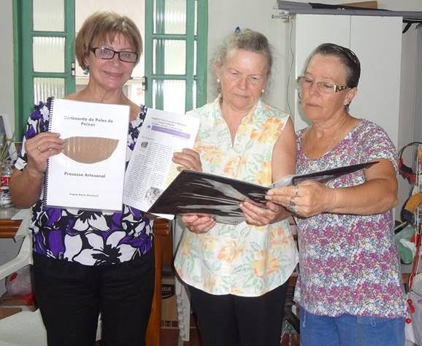
Figura 7 - Artesãs Recebendo o Resultado do Projeto e as Recomendações
- Relatos das Alunas
De tudo que pudemos aprender com a realização desse projeto o mais importante foi que conseguimos ir além do que pensamos ser capazes. Não imaginávamos que nosso projeto pudesse tomar as proporções que tomou. Mas principalmente, nunca imaginamos que apenas nossa atenção e dedicação pudessem impressionar tanto alguém. Gostaríamos de fazer muito mais pela associação, pois o aprendizado e as lições de vida que estas mulheres nos ensinaram jamais serão esquecidos, afinal, sobreviver com um salário mínimo, vários filhos, ser responsável pela renda da família, pescar, trabalhar de diarista na temporada e ainda ter tempo e determinação para realizar artesanato com couro de peixe sempre com alegria e o sorriso no rosto não é para qualquer um. Esperamos que nossa pequena e singela contribuição sirva para elas aumentarem suas vendas e consequentemente o complemento de suas rendas.
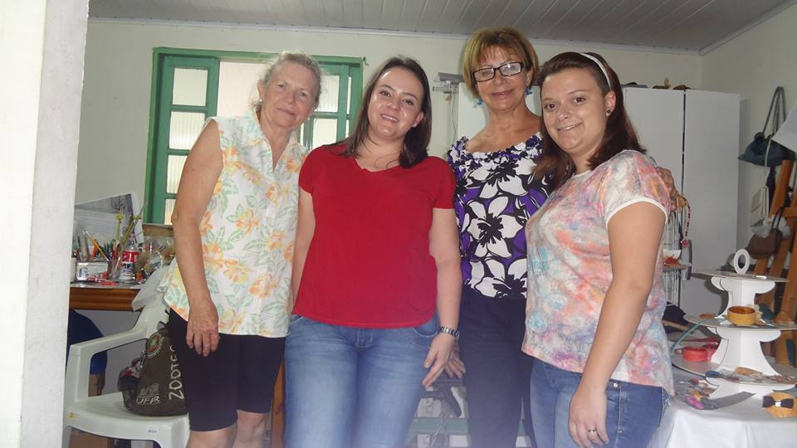
Figura 8 – Ingrid Maier, Melina Tonon, Maria Alzira Vianna e Amanda Zanão juntas para a apresentação dos resultados do projeto.

